Braas Sattelfirst(K) Naturrot Firstziegel 3/M m.Firstklammer(Karstädt)

BMI Deutschland BRAAS

Eigenschaften

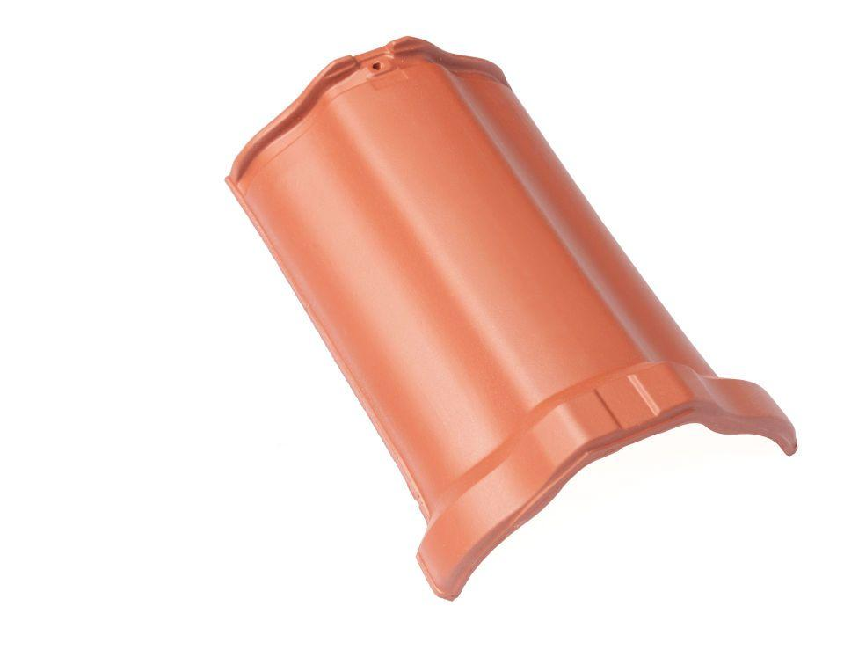

GTIN:

4019503142007

HAN:

07500900

Art Formziegel

First-Ziegel

Farbton

rot

Format

Ganzer Ziegel

Oberfläche

engobiert

Breite (mm)

260,00

Länge (mm)

385,00

Farbtonbezeichnung Hersteller

Naturrot